소프트웨어영어기술문서작성 | 7주차 과제
이창엽 | 20117669
머리말 : 해당 문서의 목적은 소프트웨어 영어 기술문서작성 과제 수행을 위해 작성되었으며, 커뮤니티에 질문하고 답변하는 기술을 향상시키기 위해 수행된 과제 내역입니다.

자신의 다른 실습 수업에서 코딩 중에 해결하지 못한 문제에 대해 설명하고, 해당 문제를 해결하기 위해 시도한 방안 제시 및 질문을 작성하라는 과제입니다.

해당 과제를 수행하기 위해, 3가지 케이스를 가지고 와서 작성을 진행하였습니다.

- C 실습 수행 도중 발생한 문제 / 소수점 출력 문제

첫번째 케이스는 C 실습 수행 도중 발생한 문제를 해결하기 위해 진행한 방법입니다.
- C 프로그래밍 / 2주차 2번 실습 문제

해당 실습을 수행하던 도중, 실수형을 일정 소수점 자리로 어떻게 잘라서 출력할 것인지에 대해서 고민하는 과정에서 발생한 문제입니다.

해당 문제를 풀이하기 위해, 예상하기로는 아래와 같은 내용을 먼저 생각하였습니다.
- Printf() / 형식 지정자 관련 정보
- 실수형 출력시 소수점 자리로 자를 수 있는 방법

해당 정보를 찾기 위해, 검색을 하던 도중, 아래와 같은 Stack Overflow 사이트를 찾을 수 있었습니다.
- https://stackoverflow.com/questions/8345581/c-printf-a-float-value

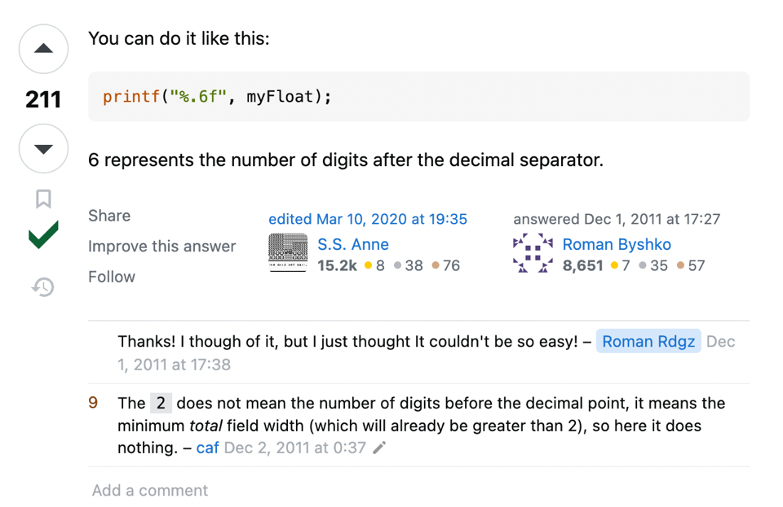

해결 방법은 위와 같았으며, “%.6f”와 같이, 출력하고 싶은 자리를 %.xf / x 자리에 입력함으로써 해결할 수 있었습니다.

그 결과, 아래와 같은 코드를 작성할 수 있었습니다.

#include <stdio.h>

int main() {
double rank, noOfStudents;
rank = 5;
noOfStudents = 75;
printf("당신은 상위 %.2f%%입니다.\n", 100 * (rank/noOfStudents) );
return 0;
}

- C 과제 수행 도중 발생한 문제 / 앞자리, 뒷자리 문제

두번째 케이스는 C 과제 수행 도중 발생한 문제를 해결하기 위해 진행한 방법입니다.
- C 프로그래밍 / 6주차 4번 실습 문제

해당 과제를 수행하던 도중, 입력 받은 정수에 대해서, 앞자리와 뒷자리를 어떻게 구분할지, 한자리만 가진 숫자의 경우, 이를 계산할 때, 어떻게 하면 정확하게 계산할 수 있을지에 관한 문제가 발생하였습니다.

해당 문제를 풀이하기 위해서, 아래와 같은 내용을 먼저 생각하였습니다.
- 정수 -> 앞자리, 뒷자리를 효율적으로 분리
- 분리된 자리수와 관련하여 판단시 앞자리 연산 결과가 뒷자리 연산까지 영향을 주지 않도록 고려

위에서 생각한 정보를 기반으로 검색을 수행한 결과, 아래와 같은 내용을 확인할 수 있었습니다.
- https://stackoverflow.com/questions/15731716/how-to-get-the-last-digit-of-a-number
- https://www.geeksforgeeks.org/find-first-last-digits-number/

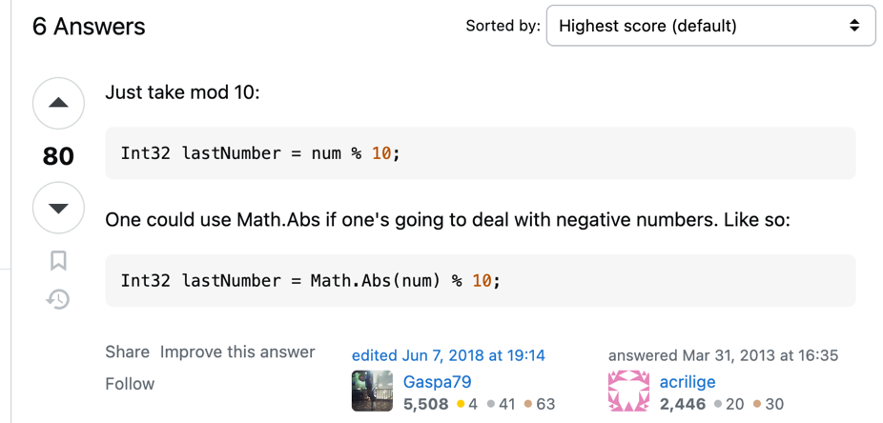

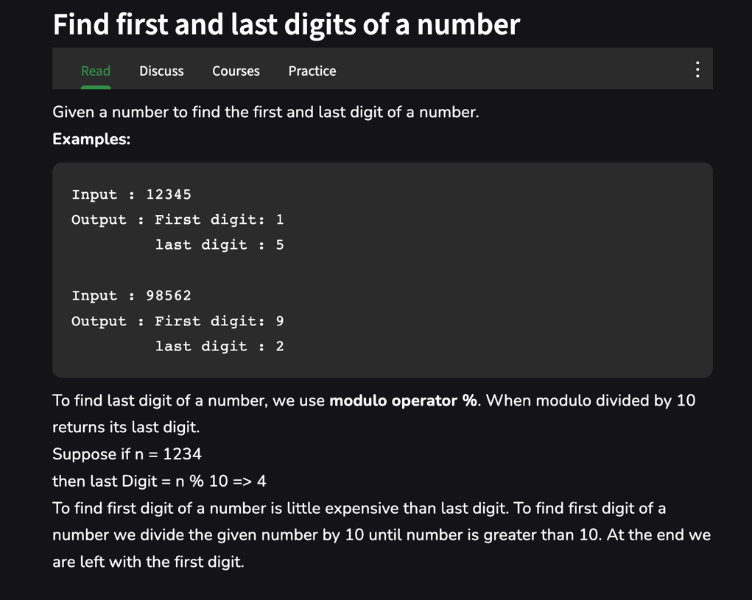

해결 방법은 위와 같았으며, %, / 연산자를 활용함으로써 효율적으로 해결할 수 있었습니다.
그 결과, 아래와 같은 코드를 작성할 수 있었습니다.

#include <stdio.h>

int main() {
int i, j, count = 0;
char input_type;
int words[100];
int words_check[10] = {0};
int last, first = 0;

for (i = 0; i < 100; i++) {
scanf("%d", &words[i]);
if(words[i] == -1){
break;
}
count += 1;
}

for(i = 0; i < count; i++){
// 앞자리, 뒷자리 관련
last = words[i] % 10;
first = words[i] / 10;

for(j = 0; j <10; j++){
if(last == j){
words_check[j] += 1;
}

if(first == j && first != 0){
words_check[j] += 1;
}
}
}

for(i=0; i < 10; i++){
printf("%d : %d\n", i, words_check[i]);
}

return 0;
}

- 파이썬 base64 관련 / 디코딩 문제

세번째 케이스는 Python 활용 도중 발생한 문제를 해결하기 위해 진행한 방법입니다.

파이썬을 활용하여, 인코딩된 문자열을 풀어가는 도중, base64의 경우 어떻게 디코딩을 할 수 있을지에 대한 의문이 들었습니다.

해당 문제를 풀이하기 위해서, 아래와 같은 내용을 먼저 생각하였습니다.
- Base64 디코딩과 관련해서 특정한 방법이 있거나
- 관련된 라이브러리 / 함수가 있을 것이라 예상하였습니다.

위에서 생각한 정보를 기반으로 검색을 수행한 결과, 아래와 같은 내용을 확인할 수 있었습니다.
- https://stackoverflow.com/questions/23164058/how-to-encode-text-to-base64-in-python

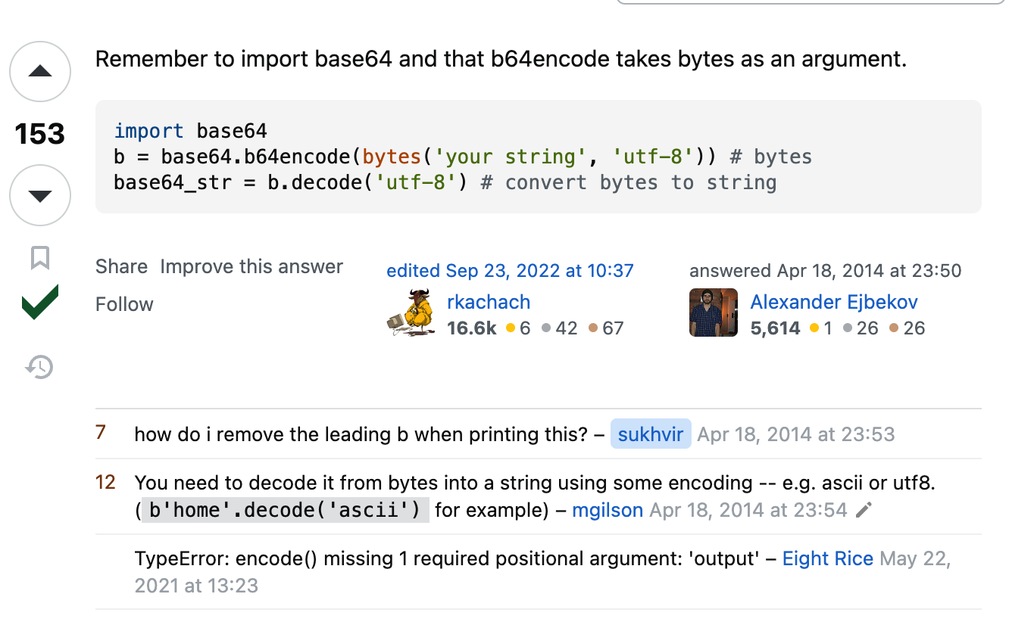

위 내용을 확인한 결과, base64를 import 하고, 관련 함수를 통해 decode를 진행할 수 있었습니다.

그 결과, 아래와 같은 코드를 작성할 수 있었습니다.

import base64

str = 'Hello World!'

bytes = str.encode('UTF-8')
result = base64.b64encode(bytes)

result_str = result.decode('ascii')

print(result_str)

